Vernier:
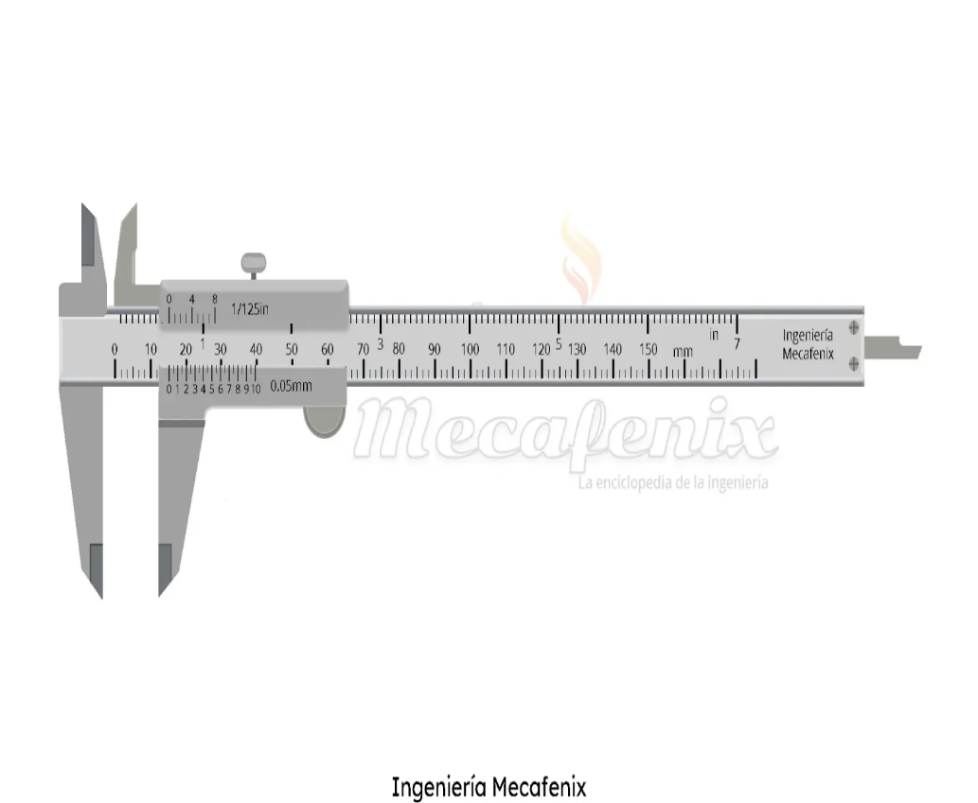
- Concepto:
El vernier o también conocido como Pie de rey, es un instrumento de medición que fue diseñado para medir con gran precisión cualquier tipo de objeto, ya sea que tenga una superficie interna, externa o de profundidad. Cabe mencionar que este dispositivo se utiliza para medir piezas pequeñas ya que los más comunes tan solo tienen 20cm de largo. En cuanto al material, generalmente están construidos de acero inoxidable endurecido, porque este posee una gran resistencia al degaste y a la deformación. Por lo que nos ayuda a hacer mediciones en casi cualquier condición climatológica.
- ¿para qué sirve?
Sirve para tomar las medidas y que logremos tener una mayor precisión, también medir las dimensiones, las distancias tanto internas como externar.
- Margen de error:
El margen que podemos encontrar de error en estos instrumentos es de 0.05

- Tipos de vernier:
Universal: Es el más sencillo y común que podemos encontrar, prácticamente se utiliza en cualquier situación es decir es de uso general.
De botón: Este tipo hace una modificación en la forma de fijar la parte móvil. Ya que elimina el tornillo y a su vez incorpora el sistema de fijación junto con el impulsor. Para poder deslizar se tiene que presionar el impulsor y para fijar simplemente se suelta
Carátula: En esta versión se quita por completo el nonio y se incorpora una carátula que se asemeja a un reloj antiguo. Esta modificación permite agilizar el proceso de lectura ya que cuenta con una aguja que indica la medición. Una de sus grandes desventajas es que solo podemos tener un solo sistema, ya sea en pulgadas o centímetros.
Digital: Es el instrumento más moderno y fácil de utilizar, ya que solo basta con poner la pieza en las mordazas y automáticamente se reflejan las medidas tomadas en una pequeña pantalla. Una de las grandes desventajas de este modelo es que constantemente pierde su calibración y hay que estar recalibrando con un botón llamado zero position.
Vernier largo: Como su nombre lo indica es un instrumento que permite mediciones de mayor longitud. Dentro de este tipo podemos encontrar de 30, 50 e incluso de hasta 100 cm de largo.
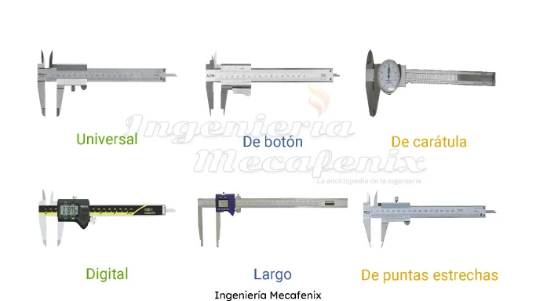
- De puntas estrechas: Prácticamente tiene los mismos usos que uno universal, con la única diferencia que este tiene unas mordazas para exteriores en forma de cuchillas para lograr acceder a lugares estrechos.

- Su cuidado:
Por ser un instrumento de medición de precisión, se pide que no deba sufrir golpes, ya que podría afectar su precisión. Un trapo de fibra para su limpieza luego de medir alguna zona grasosa o sucia es lo ideal.

